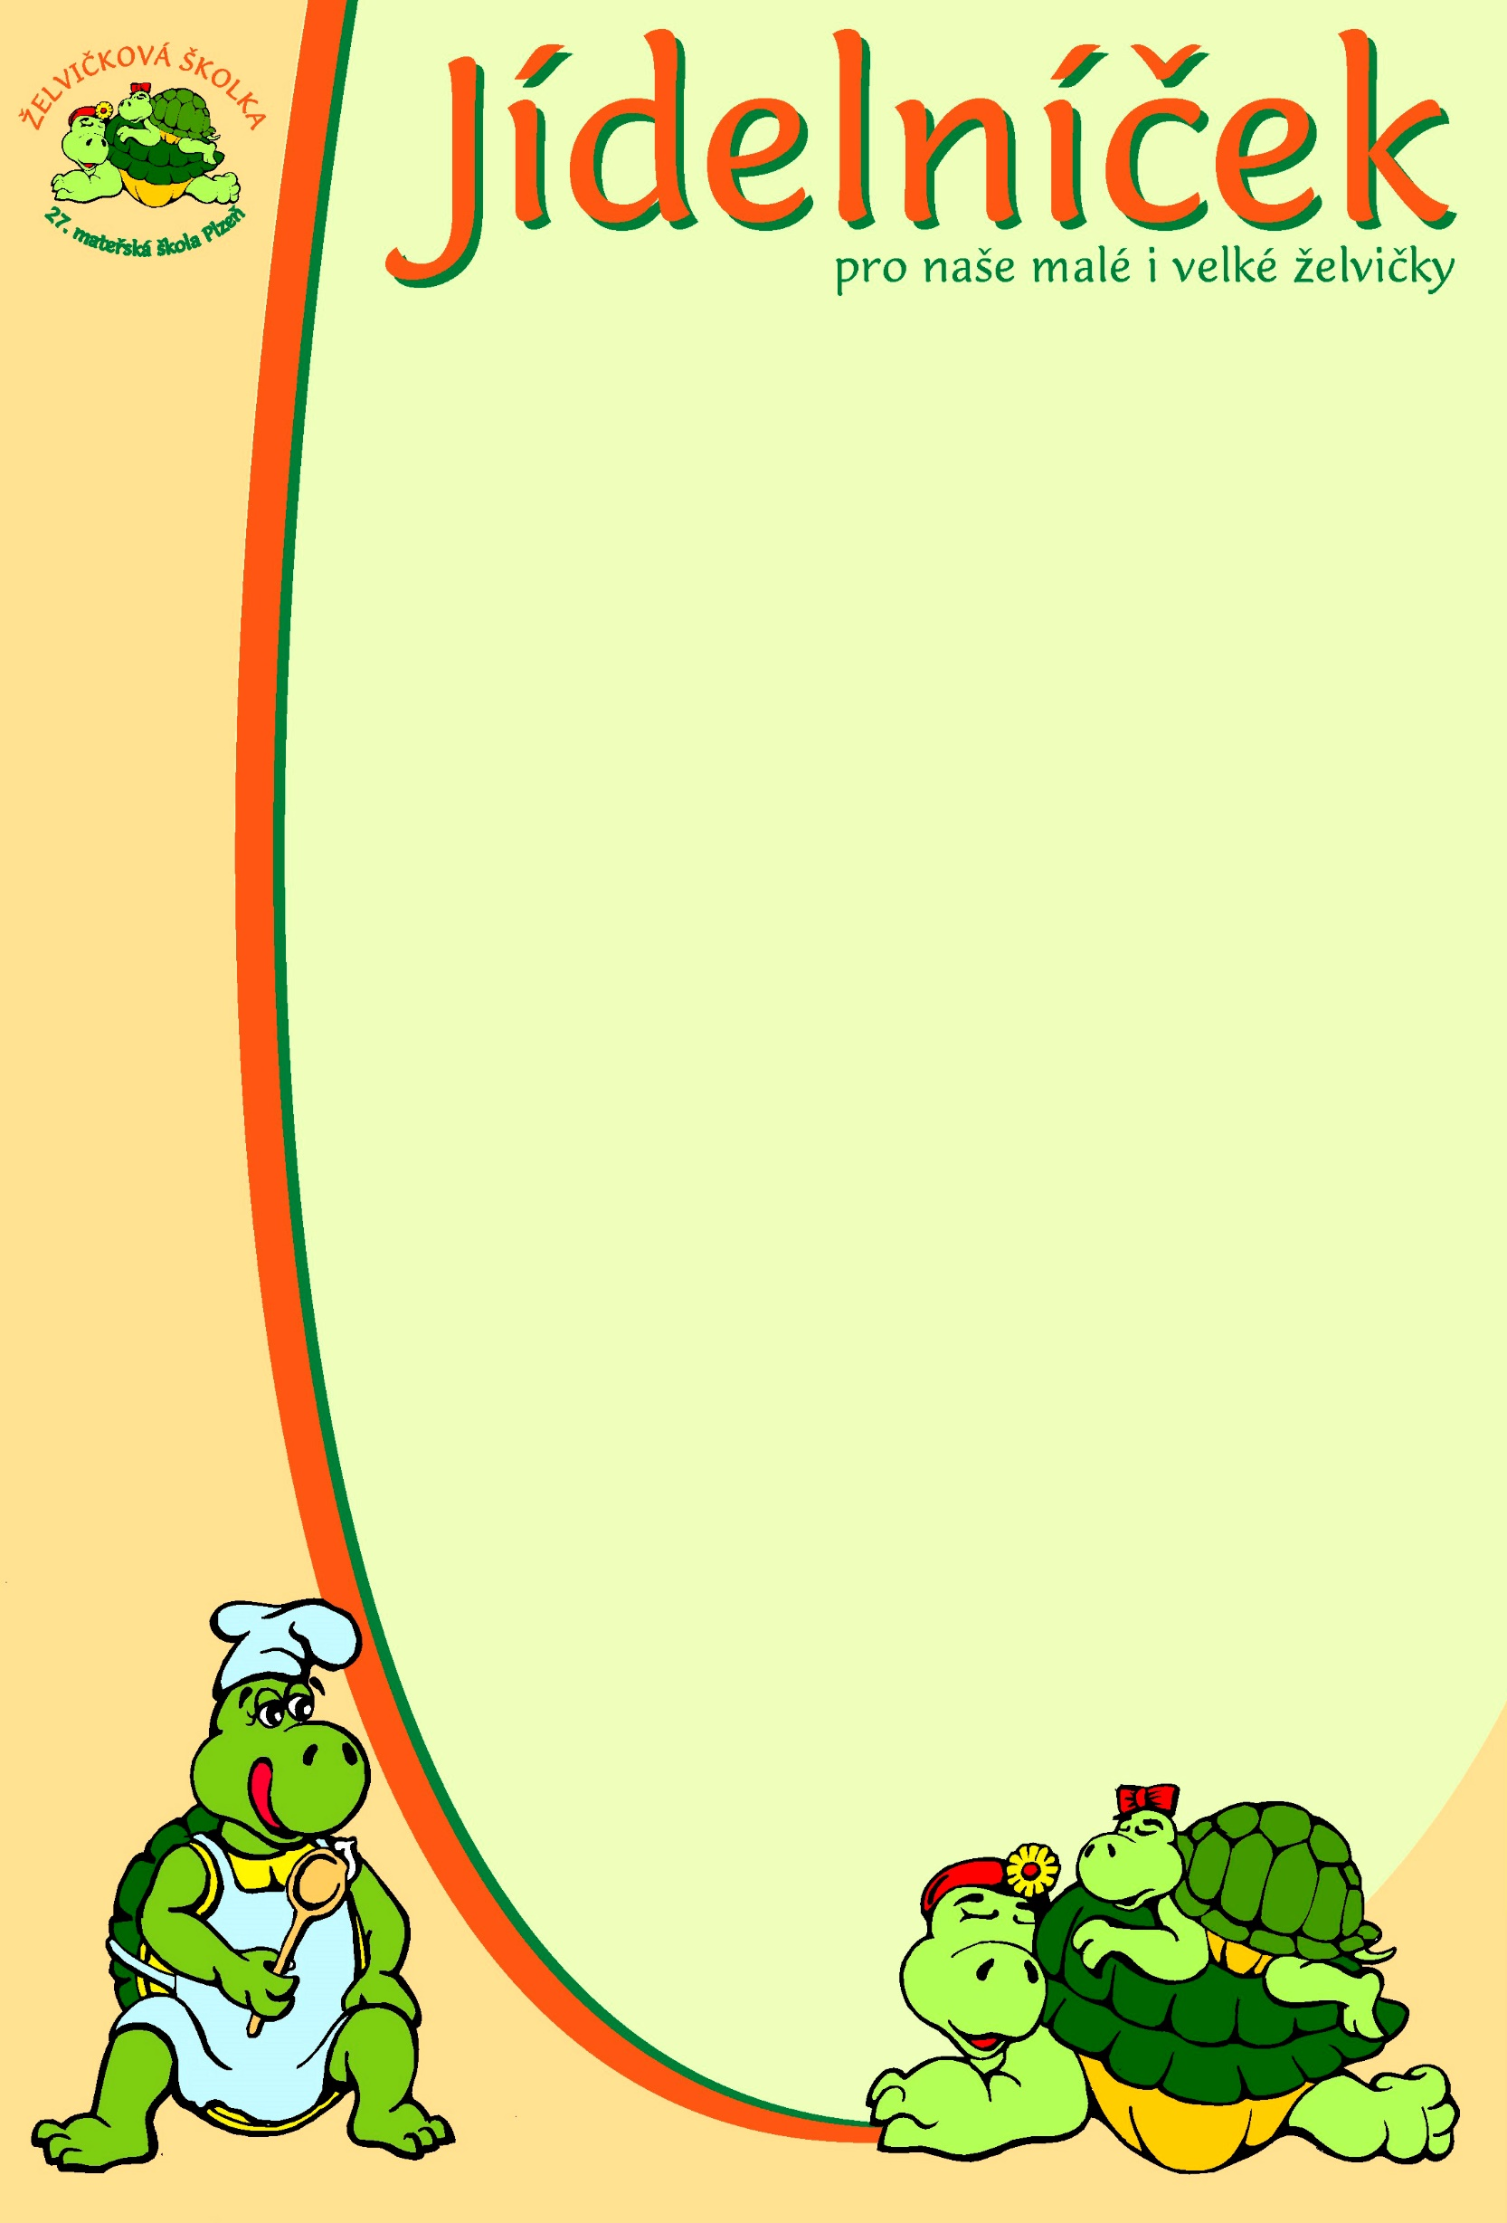

|  |  |  |
| --- | --- | --- |
|  | | |
| **pro týden od 20.10. do 24.10. 2025** | | |
| **pondělí** | ***Přesnídávka:*** | Houska, pomazánka sýrová s paprikou, zelenina – 1,7  čaj, mléko, voda |
|  | ***Oběd:*** | Polévka masový krém – 1,7,9  Čočka s tofu, okurka, chléb – 1,7,12  Čaj, voda |
|  | ***Svačina:*** | Chléb pomazánka z tresčích jater, jablko – 1,4,7  Čaj, voda, ovocný sirup |
|  |  |  |
| **úterý** | ***Přesnídávka:*** | Veka, pomazánka kakaová z lučiny, ovoce – 1,7  čaj, mléko, voda |
|  | ***Oběd:*** | Polévka jarní – 1,7,9  Rozlítaný španělský ptáček, rýže – 1,3,7,9  Ovocný čaj, pramenitá voda |
|  | ***Svačina:*** | Chléb, pomazánka celerová se šunkou – 1,7,9  Ovocný sirup, čaj, voda |
|  |  |  |
| **středa** | ***Přesnídávka:*** | Cereálie s mlékem, ovoce – 1,7  mléko, čaj, voda |
|  | ***Oběd:*** | Polévka slepičí vývar s těstovinovou rýží – 1,7,9  Karbanátek s rybím filé, brambor – 1,3,4,7  Čaj, ovocný sirup |
|  | ***Svačina:*** | Houska, rama, vajíčko – 1,3,7  Čaj, voda s citrónem |
|  |  |  |
| **čtvrtek** | ***Přesnídávka:*** | Obložený chlebíček, zelenina – 1,7  Čaj, ochucené mléko, mléko, voda |
|  | ***Oběd:*** | Polévka zeleninová se sýrovým kapáním – 1,7,9  Krůtí na paprikách, bulgur – 1,7,9  Čaj, ovocný sirup |
|  | ***Svačina:*** | Chléb, pomazánka z grilovaného masa – 1,7  Čaj, voda, ovocný sirup |
|  |  |  |
| **pátek** | ***Přesnídávka:*** | Knuspi, pomazánka francouzská, zelenina – 1,7  Čaj, mléko, voda |
|  | ***Oběd:*** | Polévka podmáslová s vejcem – 1,3,7,9  Penne s kuřecím masem a špenátem – 1,7  Čaj, ovocný sirup |
|  | ***Svačina:*** | Cereální oplatka, vanilkové mléko – 1,7,5,8  Čaj, ovocný sirup, voda |
| **Změna jídelníčku vyhrazena!** | | |